

Нов български университет

Факултет базово обучение

Предмет: CSCB608 Генератори на компютърни игри

Пролетен семестър, 2021/2022 год.

Игра “Belmont's Quest: The Cave of Monsters ”

Автори:

Мартин Колев

Симеон Попов

Яна Начкова

1. **Кратко Описание**

Играта "Belmont's Quest: Cave of Monsters" е курсов проект на платформата Unity. Типът на играта е dungeon-quest. Отличаващото се в нея е това, че главната интеракция със света се осъществява чрез камшика на главния герой. С него той се защитава, убива чудовища и придърпва както себе си, така и различни предмети.

1. **Идея**

Първоначалната идея на играта беше за човек, обикалящ пещера и защитаващ се със своя камшик от различни чудовища. Основната идея остана същата, като по време на дискусиите на екипа се променяха по-малки подробности в играта. Например чудовищата да имат възможността да стрелят и героят да може да изпълнява различни действия с камшика си. Допълнителна идея, която реализирахме бе възможността за минаване на играта по два различни начина.

1. **Легалност**

Играта се базира на няколко асета, които сме използвали в нашата игра. Те са абсолютно легално придобити, като повечето са безплатни материали от itch.io. Главният герой и оръжието му са специално изработени от екипа.

1. **Целева Група**

Целевата група, която се опитахме да засегнем са юноши на възраст от 13-18 години, но също така имахме на предвид да направим механиките на играта близки до тези на аркадните игри, особеното ретро усещането за dungeon crawl, приключение и повишена трудност.

1. **Механики**

Първоначално беше завършен камшикът на главния герой. След него съответно се появиха и различните предмети, които могат да се местят. Следваше да се направи карта, която да се вписва добре в историята на играта. Последва изработка на движенията на главния герой и NPC скрипт, който да позволява на чудовищата да се движат, стрелят и усещат, както главния герой така и къде има пропаст или препятствие. Следваше поставяне на анимация на героя и различните врагове.

Героят може да използва камшика си за да хваща обекти и да ги чупи, привлича, или да натичка ръчки. Също така може да се захваща и люлее на специални куки и да достигне места, на които е било невъзможно да скочи. Камшикът е съставен от бримки, които са захванати една за друга предаващи си инерцията от движението на мишката. Ползването на камшика е трудно, но с постоянство може да се увладее, подобно на реалното оръжие. В бой, оръжието има офанзивна и защитна функция, може да унищожава снарядите на враговете, но може и да напада, като силата на удъра изцяло зависи от скоростта на камшика. Това възнаграждава доброто му ползване.

Враговете са бандити, магьосник и чудовище, всеки със своето оръжие. Те могат да стрелят различни снаряди като огнени топки, копия и стрели. Създадени са така, че да патрулират и ако видят героя да го следват и да стрелят по него когато са достатъчно близо. Също се обръщат като видят, че са пред стена или пред свой приятел. Рабира се долавят когато са пред дупка и се обръщат, за да продължат да патрулират.

1. **История**

Играчът взима ролята на Trevor Belmont нает да разгледа пещера, в която се крият бандити със съкровище. Той трябва да премине през изпитания и опасности докато се отива надолу в пещерата. Накрая има избора дали да вземе съкровището на бандитите или да се сражава с техния предводител магьосник, скрит някъде в подземния си замък.

1. **Снимки**

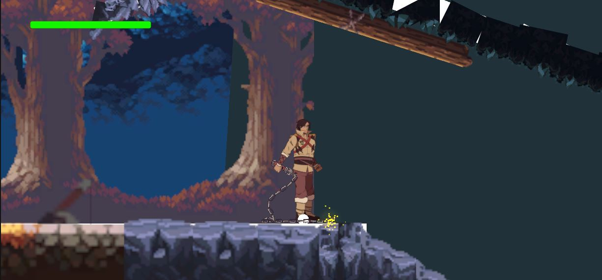

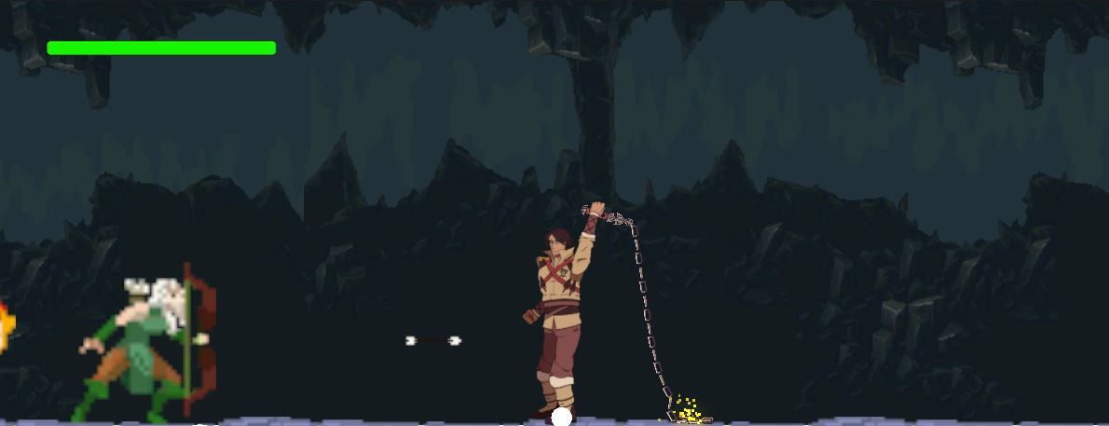

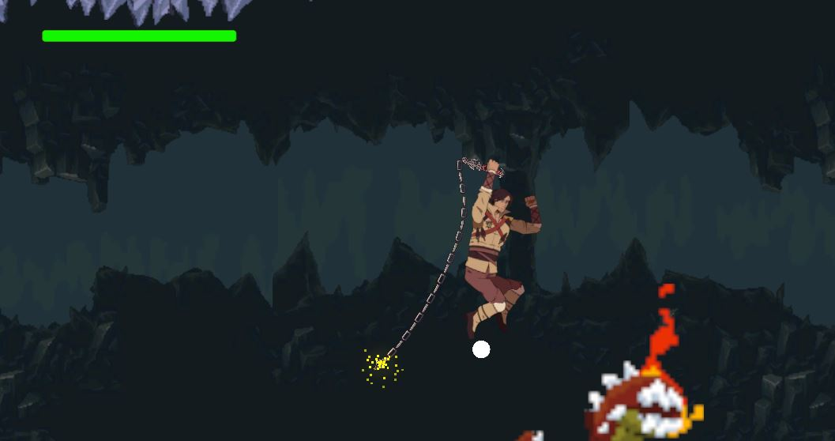

1. **Автори**

Симеон Попов F95886 – Movement, NPC движение, стреляне и интелект.

Мартин Колев F96593 – Интеграция на камшика, Level Designer, Координатор, създаване на механиките, UI, и Combat System

Яна Начкова F96594 – Спрайт на играча, неговото ригване и костни анимации, саундтрак